**スペシャル蹴り納め個サルinディノクラブ**

**元フットサル日本代表の村上氏・現役イケメンＦリーガー清家選手！！**

**なんと現役Ｊリーガーも参戦決定！！！**

現役Ｎo1イケメンＦリーガーもきてくれるかも！？

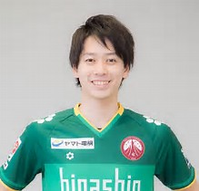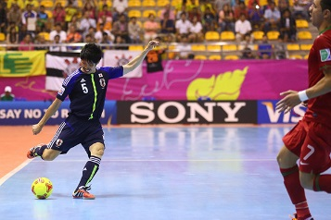

エントリーはディノクラブまで　ＴＥＬ092-622-0305

※１週間を切ってからのキャンセルは全額キャンセル料が発生します。

ご参加頂いた皆様でチームを組み、特別ゲストも交じって一緒に試合をします！

元日本代表選手や現役Fリーガー・Ｊリーガーとボールを蹴れるチャンスはめったにない機会ですので、チームメイトやご友人を誘って多数のご参加お待ちしております！！

2017年最後のフットボールライフを是非ディノクラブで♪

**・大人の部**

日時：12月29日（金）

20時～22時

対象：中学生以上の男女

定員：40人（先着順）

料金：2000円

**最後に豪華賞品をかけたじゃんけん大会あり**

**・ジュニアの部**

日時：12月29日（金）

18時～19時30分

対象：小学生全学年

定員：40人（先着順）

料金：1000円

**終了後15分間写真・サインタイムあり**

・清家　大葵

（セイケ　タイキ）

【プロフィール】

Ｆリーグ・フウガドール墨田所属の現役選手として活躍中。

今年度通算200試合出場達成！！

Ｆリーガーイケメンランキングでは１位獲得。

声優としてもデビュー。

・村上　哲哉

（ムラカミ　テツヤ）

【プロフィール】

2008年～2017年までＦリーグシュライカ―大阪に所属。

Ｆリーグ・リーグカップ・全日本選手権国内すべてのタイトルを獲得。

2012年には三浦和良（横浜ＦＣ）らとＷ杯に出場。

ベスト16進出に大きく貢献。2017年に現役引退。